ממ"ן 12 – פתרון חלקי
שאלה 1 – סעיף ה'
לפי נוסחת ההסתברות השלמה (עבור תוחלת):
E(τ_{Q}) = p_{0*}E(τ_{Q}| n = 0) + (1 - p₀)*E(τ_{Q}| n > 0)
כאשר: E(τ_{Q}| n = i) זמן ההמתנה הממוצע של לקוח שמגיע למערכת עם i לקוחות.

לפי סעיף ב':
E(τ_{Q}) = ρ/(μ -λ)
לפי נוסחה (2.53) בספר:
(1 - p₀) = ρ
לקוחות שמגיעים למערכת ריקה נכנסים ישר לשרות, ולכן:
E(τ_{Q}| n = 0) = 0
ולאחר חישוב קצר מקבלים:
E(τ_{Q}| n > 0) = 1/(μ -λ)

דרך נוספת:
לקוחות שמגיע כאשר במערכת יש לקוחות ימתין בממוצע 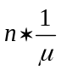 יחידות זמן.
ההסתברות (המותנית) שלקוח שמגיע למערכת לא ריקה יפגש לקוחות במערכת היא:

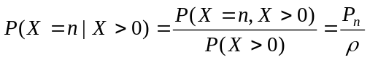
וביחד:
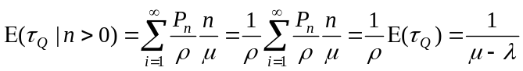

שאלה 2
א. נגדיר את מצבי המערכת כווקטור דו ממדי 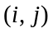 , כאשר:
- מספר הלקוחות בשרת 1.
- מספר הלקוחות בשרת 2.
דיאגרמת המצבים:
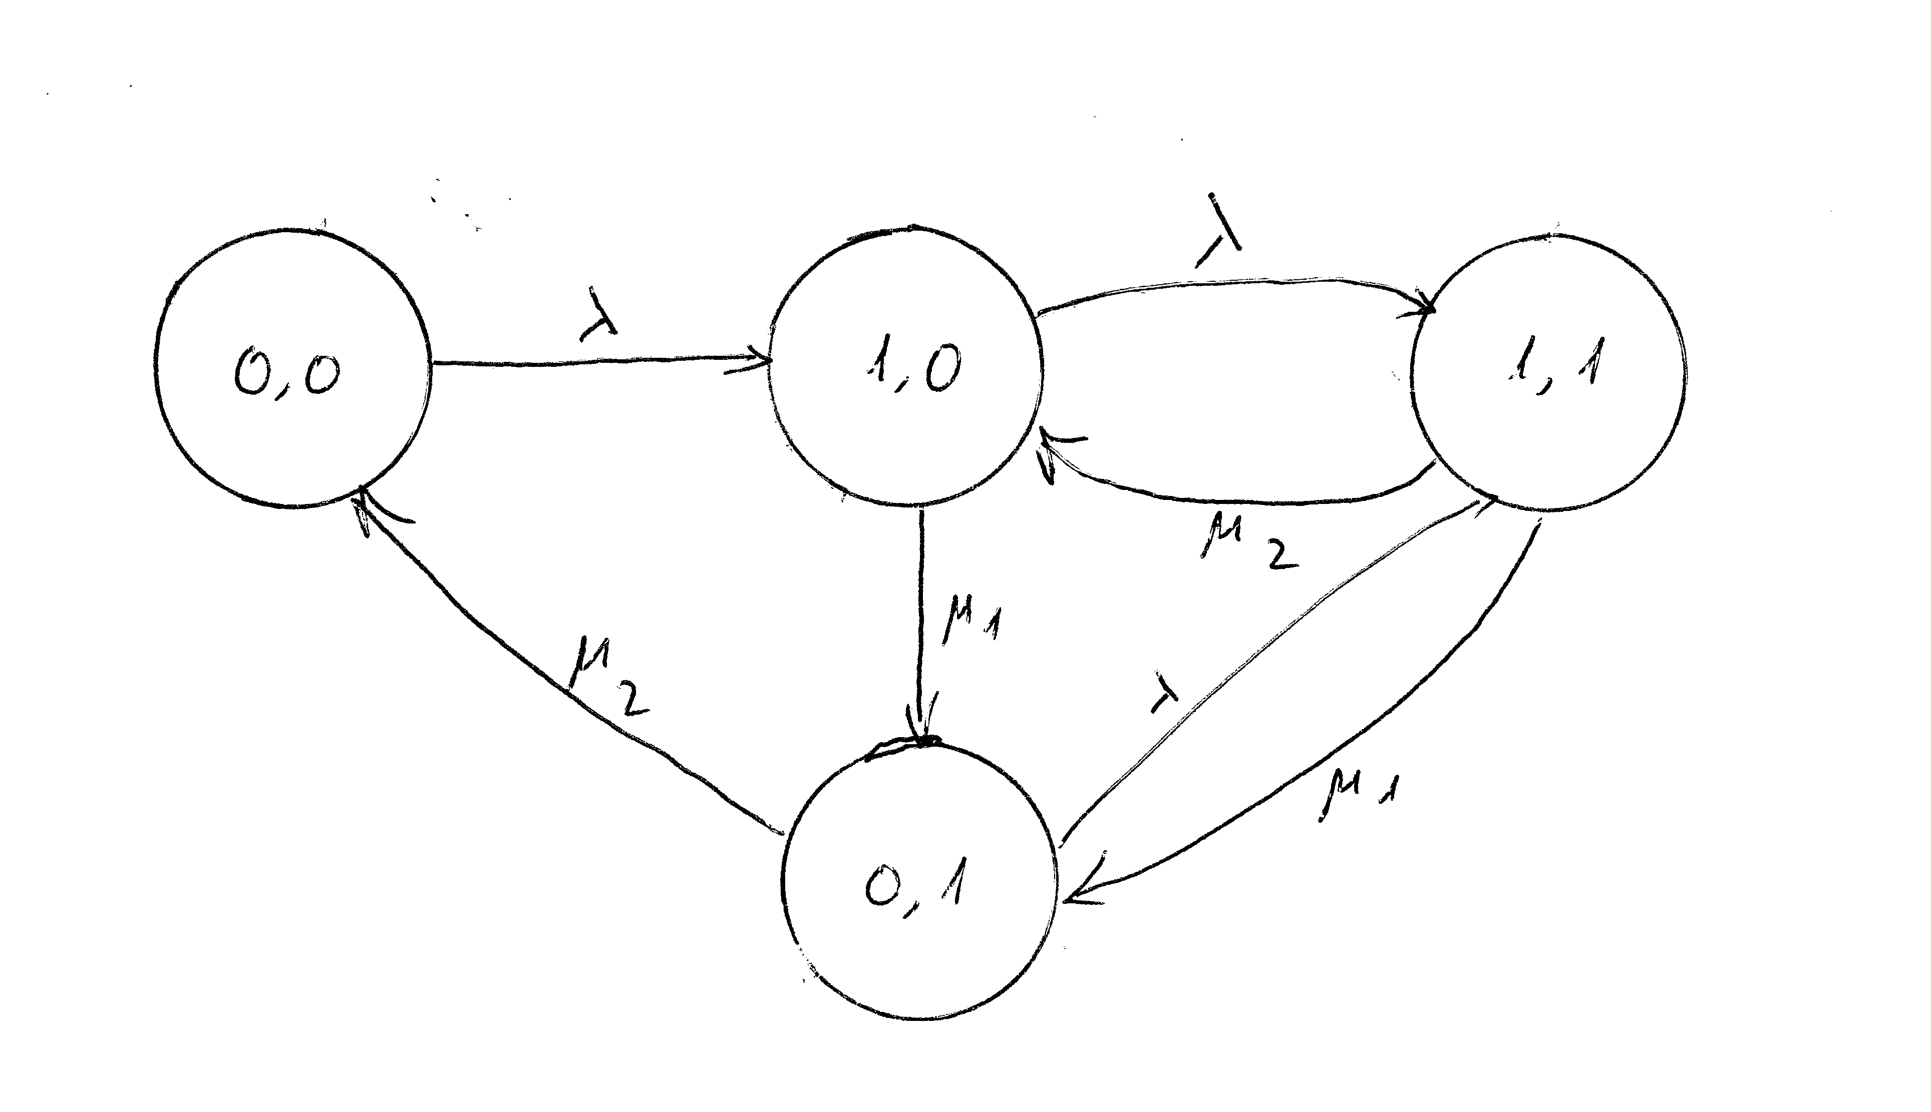
ב. אם נפתור את משוואות שיווי המשקל נקבל:
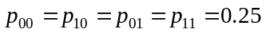

ג. במצב 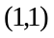 המערכת חסומה (אין כניסה למערכת) ולכן: 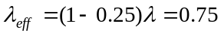
תוחלת מספר הלקוחות במערכת היא:
לפי משפט ליטל: 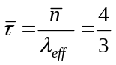
ד. ההסתברות שלקוח יכנס למערכת היא: 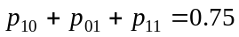
לקוח שנכנס למערכת יקבל שירות משרת 1 אם ורק אם הוא נכנס במצב 00 או 01,
וההסתברות שלקוח יגיע למערכת במצבים האלה, כאשר נתון שהוא נכנס למערכת, היא:
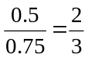
ה. לקוח שנכנס למערכת יקבל שירות משרת 2 אם ורק אם יקרה אחד מהאירועים הבאים:
- הוא נכנס במצב 10 – ההסתברות לכך היא .
- הוא נכנס למערכת במצב 00 - ההסתברות לכך היא . ולפני שהוא יצא מהמערכת הוא יכנס לשרת השני. ההסתברות לכך היא (ראו חישוב בהמשך) . וביחד ההסתברות היא .
נחשב את ההסתברות שלפני שהוא יצא מהמערכת הוא יכנס לשרת השני 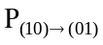.
לקוח שנכנס במצב 00 מעביר את המערכת למצב 10.
לאחר מכן הוא יגיע בזמן כלשהו לשרת 2 אם:
השירות שלו בשרת 1 יגמר לפני שיגיע לקוח חדש למערכת (בגלל תכונת התחרות ההסתברות לכך היא 1/2),
או אם יגיע לקוח חדש למערכת, ולקוח זה יעזוב את המערכת לפני שהוא יעזוב (לקוחות חדשים לא יכולים להיכנס למערכת, כאשר יש בה 2 לקוחות), ולאחר מכן הוא יגיע לשרת 2 לפני שהוא יעזוב את המערכת.
וביחד:
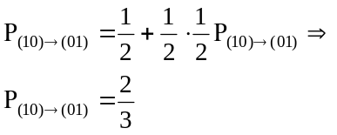
- הוא נכנס למערכת במצב 01 - ההסתברות לכך היא . ולפני שהוא יצא מהמערכת הוא יכנס לשרת השני. ההסתברות לכך היא (ראו חישוב בהמשך) . וביחד ההסתברות היא .
נחשב את ההסתברות שלפני שהוא יצא מהמערכת הוא יכנס לשרת השני.
לקוח שנכנס במצב 01 מעביר את המערכת למצב 11.
לאחר מכן הוא יגיע בזמן כלשהו לשרת 2 אם:
השירות שלו בשרת 1 יגמר אחרי השירות של הלקוח בשרת השני (במקרה זה המערכת תעבור למצב 10 ). ולאחר מכן הוא יגיע לשרת 2 לפני שהוא יעזוב את המערכת.
וביחד:
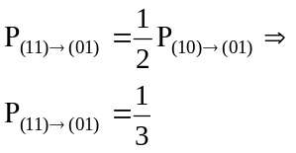

וביחד, ההסתברות שלקוח שנכנס למערכת יקבל שירות משרת 2 היא: 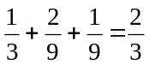
שאלה 3 – סעיף ה'
בסעיף זה אין משמעות לסוג הלקוחות.
נתייחס למערכת כמערכת M/M/1/2 עם קצב שירות 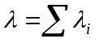.
נסמן:
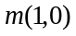 - תוחלת הזמן מהרגע בו יש לקוח אחד במערכת ועד שיש אפס לקוחות במערכת בפעם הראשונה.
אם יש במערכת לקוח אחד – אזי, תוחלת הזמן עד שהוא יעזוב היא 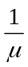.
כשהוא יעזוב קימות שתי אפשרויות:
- המערכת תהיה ריקה - במקרה זה הגענו למצב הנדרש והתהליך הסתיים (אין צורך להוסיף זמן במקרה זה).
- במערכת יהיה לקוח אחד∗ - במקרה זה התהליך מתחיל מחדש.
בזמן העזיבה יהיה לקוח אחד אם תהיה הגעה למערכת לפני עזיבה. לפי תכונת התחרות בין משתנים מעריכיים ההסתברות לכך היא: 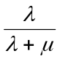
וביחד:
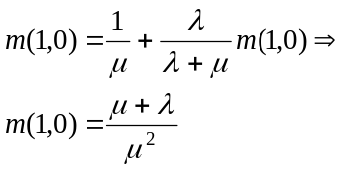

 כיוון שקיבולת המערכת היא 2 לקוחות- אין אפשרות שבזמן העזיבה של לקוח, יישאר יותר מלקוח אחד במערכת.

